**Киреев Я. А.**

**Военно-пересыльные пункты и запасные полки**

**Дата рождения:** __.__.1911

**Военно-пересыльный пункт:** Саратовский ВПП

**Выбытие из воинской части:** 29.12.1941

**Куда выбыл:** Курсы усовершенствования политсостава

Информация об архиве+

**Киреев Яков Андреевич**

**Именной список части**

**Дата рождения:** __.__.1911

**Место рождения:** Новосибирская обл., Юргинский р-н, Кожевниковский с/с

**Дата призыва:** __.10.1941

**Место призыва:** Юргинский РВК, Новосибирская обл., Юргинский р-н

**Воинское звание:** ст. сержант

**Воинская часть:** 446 сп 397 сд

**Киреев Яков Андреевич**

**Медаль «За отвагу»**

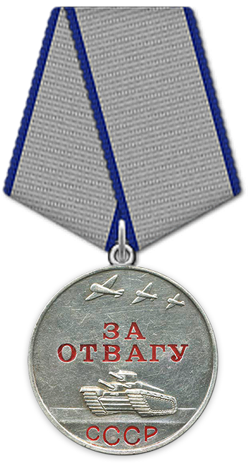

**Наградной документ**

**Дата рождения:** __.__.1911

**Дата поступления на службу:** __.10.1941

**Воинское звание:** ст. сержант

**Воинская часть:** 446 сп 397 сд 1 Уд. А СЗФ

**Даты подвига:** 03.01.1943

**Приказ подразделения**

**№:** 223/58 **от:** 06.11.1947   
**Издан:** Президиум ВС СССР

Информация об архиве+

